Press release
新闻发布
2018年12月4日
NOA与工程设计：第一次用户演示
自动保持数字孪生在竣工状态

“自动更新工厂设备文档”是Namur开放架构(Namur Open Architecture: NOA)11月实际应用研讨会Namur主会上提出的四大应用实例之一，明确阐述了工程设计从基于NOA的中性OPC UA格式（开放平台通信/统一架构）中受益。在与工厂设备的视频连接现场演示过程中，应用实例发起者——马格德堡大学自动化与通信研究所（ifak）的Christian Diedrich教授（博士）与Aucotec产品经理Martin Imbusch详细解释了传感器的实际更换如何立即反映在工厂设备文档中。

实际用例是由ifak、Aucotec AG和IGR (Interessengemeinschaft Regelwerke Technik)联合发，用于NAMUR主会上的介绍说明。全部四个实例均基于 Industriepark Höchst的IGR试验工厂。

网络连接和始终一致的变更文档
系统开发商Aucotec的Engineering Base(EB)协作平台，不仅借助其对OPC UA的了解和网络连接实现与工厂设备的通信，而且EB的通用数据模型还能在所有文档表述中自动反映工厂设备中实际对象的任何变更，具体包括管道仪表图、电路图和物料清单等。EB还具备数据跟踪和记录显示功能，因此可明确了解更改者、更改内容和更改时间。

工厂设备所供信息的自动文档编制
现场演示时，试验工厂设备通过其OPC UA服务器连接Aucotec的Azure云。EB以一定的间隔时间接收来自工厂设备的实时数据。而后，有关变更的信息会显示在EB数据模型中出现传感器的每个点上。所有相关人员立即知晓是否有任何相应的操作需求及其具体内容，例如：调整配线、更新规格表或生成新的修订状态。

对于操作人员而言，这着实是一个令人开怀的时刻：工厂设备自动报告其竣工状态的更改，而且文档始终反映最新版本，无需任何红线、纸张以及手动传输。维护和改造作业变得更加轻松和明确。数字孪生不再只是快照那么简单。EB是第一款能够永久保持数字孪生状态的系统。

“巨大的进步”
这款解决方案给Christian Diedrich教授留下了颇为深刻的印象，“它帮助我们向前迈进一大步。短短几秒钟内不仅可检测到交换，而且可将其自动融合到文档中，从而始终保持最新状态。对于基于文件的系统，此种与工厂设备的通信只能提供有限的帮助，因为只能对特定表单进行修改。”

图片链接*：

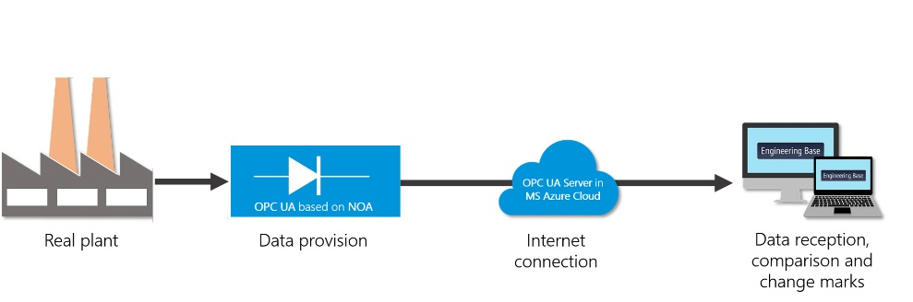
The requirements for communication between plant and engineering system are the understanding of OPC UA and a web connection (© AUCOTEC AG)
工厂设备和工程设计系统之间实现通信只需了解OPC UA并具备网络连接（©AUCOTEC AG）

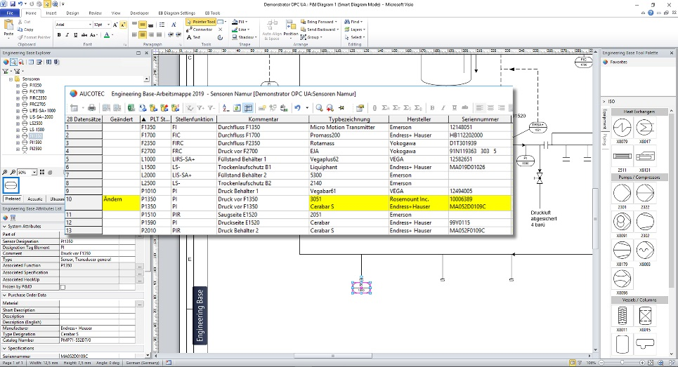
Changes in the real plant are directly shown in EB’s plant documentation (© AUCOTEC AG)
实际工厂设备的变更直接显示在EB工厂设备文档中（© AUCOTEC AG）

Prof. Dr. Christian Diedrich, Institute for Automation und Communication at Otto-von-Guericke-Universität Magdeburg (© Prof. Diedrich)
马格德堡大学自动化与通信研究所的Christian Diedrich教授（博士）（© Prof. Diedrich）

Martin Imbusch, Product Manager at Aucotec AG (© AUCOTEC AG)
Aucotec AG公司产品经理Martin Imbusch（© AUCOTEC AG）

*These images are protected by copyright. Free editorial use is authorized in connection with this press release. Otherwise the photos are subject to the conditions of the copyright holder.
*这些图像受版权保护。本新闻稿授权免费编辑使用。否则，照片必须遵守相关版权所有者的条件。

If printed, we would appreciate receiving a copy. Thank you very much!
如果被打印，我们很乐意收到一份副本。非常感谢！

AUCOTEC AG, Oldenburger Allee 24, 30659 Hannover, www.aucotec.com
Press and Public Relations, Johanna Kiesel (jki@aucotec.com, +49 (0)511 6103186)
___________________________________________________________________________
Aucotec AG以其30多年的行业经验，致力于开发面向装备制造、工厂设备以及交通车辆领域的全生命周期工程设计软件。其行业解决方案涵盖了从大型工厂的流程图、过程控制与电气系统，到汽车工业用模块化车载电源装置等诸多工业领域。Aucotec软件用户遍布全球。公司总部位于德国汉诺威，在德国有6个办事处，并在中国、韩国、法国、英国、意大利、奥地利、波兰、瑞典和美国等地设有分公司，通过全球服务网络确保本地化支持。

